**Brot-IT**

**Neuaufbau Serverumgebung**

**Pflichtenheft**

Autor: M. Schweingruber, Y. Morgenthaler

Version: 1.0

Datum: 22.03.2023

**🡺 Auf einer offiziellen Offerte nicht ersichtlich**

|  |  |  |  |  |
| --- | --- | --- | --- | --- |
| Datum | Beschreibung | Status | Autor | Version |
| 22.03.2023 | Dokument erstellt und angefangen | inital | MS, YM | 0.1 |
| 29.03.2023 | Dokument weitergeführt | initial | MS, YM | 0.2 |
| 05.04.2023 | Feinschliff und Fertigstellung | Fertig | MS, YM | 1 |
|  |  |  |  |  |
|  |  |  |  |  |
|  |  |  |  |  |
|  |  |  |  |  |

**Inhaltsverzeichnis**

**1** 2

**2** **Fehler! Textmarke nicht definiert.**

**3** 4

3.1 5

3.2 5

**4** 5

**5** 5

**6** 6

**7** 8

**8** 9

**9** 10

**10** 11

10.1 **Fehler! Textmarke nicht definiert.**

10.2 **Fehler! Textmarke nicht definiert.**

**11** 11

# Management Summary

* Aufgabengebiets Ihrer Organisation  
  Die Firma Brot IT arbeitet schon lange in der IT und vor allem haben wir viel mit Virtualisierung zu tun. Das Erstellen oder Ersetzen einer Firmen-Infrastruktur und die Empfehlung der besten Lösung ist unsere Stärke.
* Den Zweck voraussichtliche Endergebnis   
  Mit diesem Angebot möchten wir Ihnen bei Ihrer Firma helfen, die gewünschten Änderungen mit wenig Problemen durchzuführen. Damit das Endergebnis alle glücklich macht und auch in Zukunft noch Freude machen wird.
* Angeforderte Unterstützung  
  Aus der Firma Fiktiv AG werden noch 3 Personen benötigt. Diese müssen, wenn möglich, ebenfalls aus den 3 Bereichen, die wir definiert haben, kommen. So haben wir, wenn nötig, direkte Ansprechpartner aus dem entsprechenden Umfeld.
* Voraussichtliches Gesamtbudget  
  Wir haben von Ihnen ein Gesamtbudget von 300’000 Franken bekommen. Dies darf 30% höher sein, falls notwendig. Unter dem Punkt Kosten, sind die genaueren Kostenpunkte definiert. Falls Fragen aufkommen sollten, einfach Fragen. Wir stehen Ihnen immer zur Verfügung.
* Weitere Informationen

Start des Projekts ist der 24.04.2023 und spätestens wird das Projekt am 28.07.2023 beendet sein. Abschluss der Projektziele ist der 01.07.2023. Es ist dann noch bis zum 28.07.2023 Zeit, Änderungen vorzunehmen oder um Probleme zu lösen.

Ausgangslage

Die Firma Fiktiv AG möchte als Lieferservice, mit “Same day delivery” Strategie, ihre externen Lieferanten mit einer “Online-Registrierung” registrieren. Bisher war das Anmelden eines externen Lieferanten nur mit einem Formular auf Papier möglich. Ein richtiges Datacenter war bisher noch nicht vorhanden. Ausser einem unsicheren Webserver, um im Internet präsent zu sein. Deshalb wird nun eine neue Serverumgebung geplant.

# Gestaltungsbereich und Ziele

Die Umgebung verlangt folgende Punkte und deren Lösung als Empfehlung. Auf Wunsch kann natürlich auch eine andere Lösung ausgewählt werden.

* 2 Switches mit einer Geschwindigkeit von mind. 10 Gbit/s.
  + SAN: HPE SN6010C Fibre Channel Switch mit 12 Anschlüssen und 16 Gbit/s 3’667 CHF
  + Ubiquiti UniFi Switch Pro-24 PoE 677 CHF
* Eine Virtualisierungs-Plattform aus 10 Cluster-Server mit mind. 256 GB Arbeitsspeicher, mindestens 16 Kerne auf 1 oder 2 Prozessoren verteilt und mind. 1 TB Speicher für das Betriebssystem.
  + Blade Server von HP 150’000 CHF
  + VMware vSphere Standard mit 3 Jahren Support Preis: 2’022 CHF
* Ein NAS mit mind. 50 TB.
  + Synology DS1522+ 10 Gbit/s Netzwerkkarte, 5 Festplatteneinschübe und konfiguriert in einem RAID 5. Dadurch bleibt alles redundant und der Speicherverlust beträgt eine Festplatte. Preis: NAS 704 CHF
  + 5. 12TB Festplatten 1’295 CHF
* 2 Server, auf denen dann der Webserver läuft. Diese brauchen mindestens 512 GB Arbeitsspeicher und einen Prozessor mit mind. 64 Kerne.
  + Wird auf dem Blade Server laufen
* Firewall, welche den Traffic bewältigen kann.
  + Zyxel USG FLEX 200 668.-
* Kabel, welche mind. 10 Gbit/s unterstützen.
  + Glasfaser: Lightwin LWL-Kabel verschiedene Längen 20-30 .-
  + Kupfer: Lindy Netzwerkkabel Cat 7 0.5 -20m 5-45.-

Ungegefär 5000.-

* Ubuntu Server 22.04 mit 24/7 Support, je nachdem, ob mit Open Source Applikationen integriert von 1500 CHF bis 3400 CHF pro Jahr.

Mit diesen genannten möglichen Lösungen kommt man auf eine geschätzte Summe von 162’011 Franken. Wiederkehrende Kosten Support Ubuntu Server 1500-3400 CHF/Jahr, VMware vSphere 2’022 CHF/3.Jahre

Qualitätsziele:

* Die Hardware wird auf den neuesten Stand (31.12.2022) erneuert.
* Das Projekt muss am 28.07.2023 spätestens beendet sein.
* Das Budget ist 300.000.- und kann 30% überschritten werden.
* Auf den Webservern muss ein Linux mit mindestens 5 Jahre Software- und Sicherheitsupdates installiert werden.
* Die Virtualisierungs-Plattform braucht ebenso mindestens 5 Jahre Software- und Sicherheitsupdates.

## Prozesse und Schnittstellen

* Aufbau von Netzwerkkomponenten
  + Schnittstelle zum Firmennetzwerk über die Firewall
* Aufbau und Konfiguration Bladecenter
  + Externer Support von Mitarbeiter des Herstellers
* Migration des alten Systems
  + Bei der Migration müssen die Daten auf eine neue Datenbank (Server) migriert werden. Die beiden Webserver werden virtualisiert und auf die neueste Version upgegraded.

## Abgrenzung des Projekts

Es wird nur die Infrastruktur im Rechenzentrum erneuert. Die Infrastruktur im Büro oder anderswo ist davon nicht betroffen.

# Projektstruktur

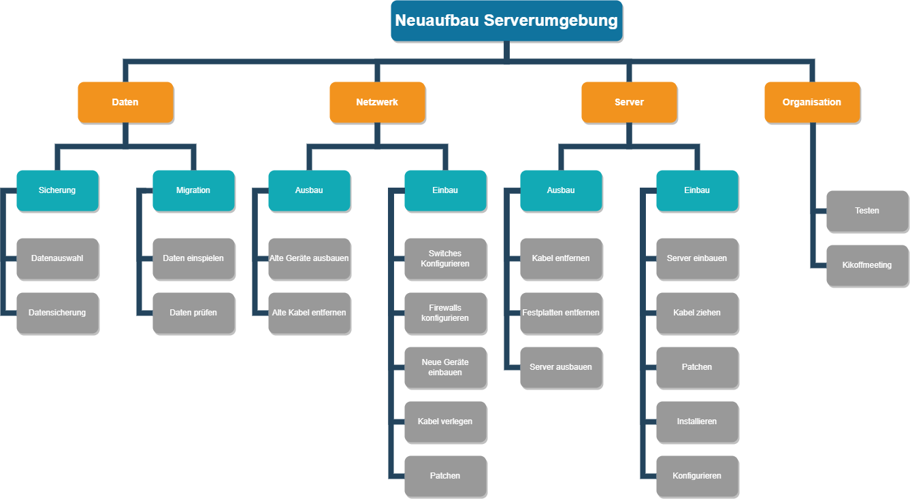

# Projektablauf

Der Ablauf ist fortlaufend. Der nächste Punkt fängt erst an, wenn der vorherige beendet ist.

* Datensicherung
  + Sicherung der alten Daten in der alten Umgebung
* Aufbau von Netzwerkkomponenten
* Konfiguration der Netzwerkkomponenten
  + Installation und Konfiguration von Firewall, Switche, Kabel
* Aufbau von Bladecenter
* Konfiguration der Bladecenter
* Aufbau der NAS
* Konfiguration der NAS
* Migration des alten Systems
  + Daten der alten Umgebung in die neue Umgebung migrieren. Webserver muss weiterlaufen, so wie vorher.
* Schulung der Mitarbeiter von Fiktiv AG

# Ressourcen

Die Ressourcen sind folgend geplant:

|  |  |
| --- | --- |
| Aufgabe / Team | Personen |
| Projektleiter | Herr Morgenthaler |
| Stv. Projektleitung | Herr Schweingruber |
| Team Netzwerk | Frau Müller, Herr Muster, Herr Dinsbums |
| Team Server | Herr Beispiel, Frau Zigzachs, Frau Baum |
| Team Datenverwaltung | Frau Stöckli, Herr Leim, Herr Limbo |

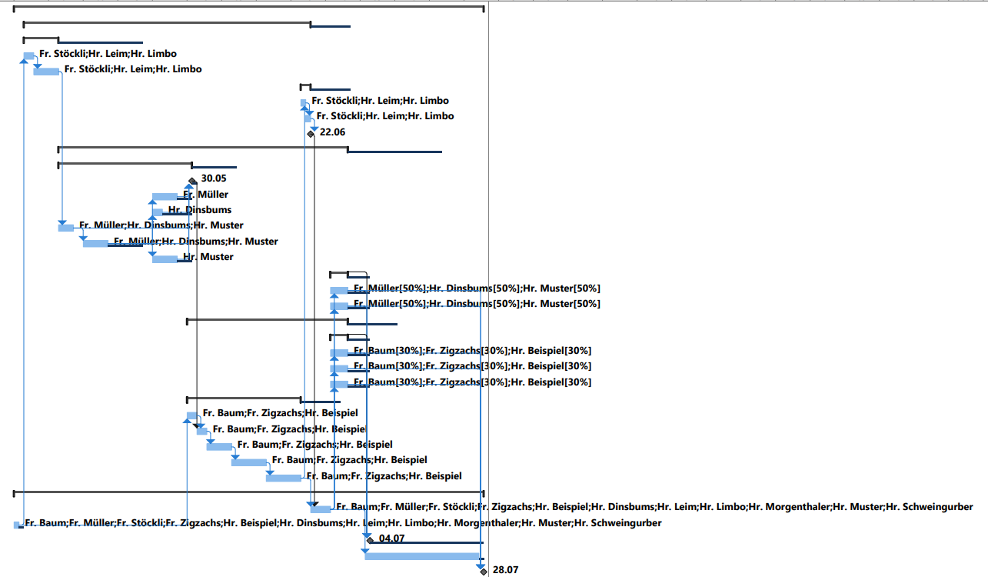

# Organisation

Reine Projektorganisation

Wir haben uns aus verschiedenen Gründen für eine reine Projektorganisation entschieden. Die ausschlaggebenden Punkte sind sicher, dass das Projekt für die Firma hochkritisch ist und wir alle verfügbaren Personen zu 100% am Projekt benötigen, um einen erfolgreichen Abschluss zu garantieren.

# Kosten

|  |  |  |  |  |
| --- | --- | --- | --- | --- |
| Ressourcenname | Art | Materialbeschriftung | Standardsatz | Kosten |
| Hr. Morgenthaler | Arbeit | Projektleitung | CHF 100.00/Std. | CHF 2’400.00 |
| Hr. Schweingurber | Arbeit | Stv. Projektleitung | CHF 100.00/Std. | CHF 2’400.00 |
| Hr. Muster | Arbeit | Netzwerk | CHF 100.00/Std. | CHF 10’200.00 |
| Fr. Müller | Arbeit | Netzwerk | CHF 100.00/Std. | CHF 15’600.00 |
| Hr. Dinsbums | Arbeit | Netzwerk | CHF 100.00/Std. | CHF 7’800.00 |
| Hr. Beispiel | Arbeit | Server | CHF 100.00/Std. | CHF 9’640.00 |
| Fr. Zigzachs | Arbeit | Server | CHF 100.00/Std. | CHF 9’640.00 |
| Fr. Baum | Arbeit | Server | CHF 100.00/Std. | CHF 18’520.00 |
| Fr. Stöckli | Arbeit | Datenverwaltung | CHF 100.00/Std. | CHF 7’200.00 |
| Hr. Leim | Arbeit | Datenverwaltung | CHF 100.00/Std. | CHF 6’400.00 |
| Hr. Limbo | Arbeit | Datenverwaltung | CHF 100.00/Std. | CHF 6’400.00 |
| SAN | Material | HPE SN6010C Fibrechannel Switch | CHF 3’667.00 | CHF 7’334.00 |
| Blade Server | Material | HPE Blade Server | CHF 150’000.00 | CHF 150’000.00 |
| NAS | Material | Synology DS1522+ inkl. 5x 12TB | CHF 1’295.00 | CHF 1’295.00 |
| Firewall | Material | Zyxel USG Flex 200 | CHF 668.00 | CHF 1’336.00 |
| LWL | Material | Lightwin LWL | CHF 30.00 | CHF 900.00 |
| RJ45 | Material | Lindy Netzwerkkabel Cat7 | CHF 45.00 | CHF 3’375.00 |
| Ubuntu | Material | Lizenzen | CHF 3’400.00 | CHF 3’400.00 |
| vSphere | Material | Lizenzen | CHF 2’022.00 | CHF 2’022.00 |
| Switch | Material | Ubiquiti UniFi Switch Pro 24 PoE | CHF 667.00 | CHF 1’334.00 |
| Total |  |  |  | CHF 267’196.00 |

# Termine

<Anfang- und Endtermin, Meilensteine, Reviews>

* Start Projekt 24.04.2023 - 24.04.2023
* Mitarbeiterauswahl 24.04.2023 - 24.04.2023
* Datensicherung 26.04.2023 - 02.05.2023
* Netzwerkaufbau 03.05.2023 - 26.05.2023
* Serverumbau 29.05.2023 - 20.06.2023
* Datenmigration 21.06.2023 - 22.06.2023
* Testen 23.06.2023 - 26.06.2023
* Netzwerkabbau 27.06.2023 - 30.06.2023
* Serveraubbau 27.06.2023 - 30.06.2023
* Übergabe 01.07.2023 - 28.07.2023 (Optional)
* Ende Projekt 28.07.2023

# Informations- und Kommunikationssystem

Unsere Kommunikationswege laufen über Teams, sowie die integrierte OneDrive-Funktion mit der Dateiablage. So können alle denselben Stand ansehen und bearbeiten.

Was muss dokumentiert werden?

* Lizenzen der Geräte, Software und deren externen Ansprechpartner
* Die Anleitung, wie etwas gemacht wurde
* Dokumentation der Geräte, Verkabelung
* Wer hat was dokumentiert, bzw. aufgesetzt
* Ansprechpersonen für mögliche spätere Fragen / auftretende Probleme
* Anleitungen, um sich in zurecht zu finden
  + Firewall
  + Switch
  + VMware
  + Bladeserver
  + NAS

Wo wird es gespeichert?

In Teams wird ein sogenanntes “Team” erstellt. In dem gibt es eine Dateiablage, welche mit Onedrive verbunden ist. Für alle ist ein allgemeiner Ordner mit der Dokumentation zur Verfügung. Für jedes Team gibt es jeweilige Ordner. Alle haben darauf Zugriff, um die Arbeit nicht zu behindern, falls Informationen gebraucht werden.

# Schlussbetrachtung

Das Projekt zu planen war eine Freude. Es war auch eine kleine Herausforderung. Wir haben sie aber gemeistert. Und dies sehr gut. Als Vorschlag, können wir auch eine Migration in die Cloud machen. Dabei wird nur das bezahlt, was gebraucht wird. So kann viel Geld gespart werden und Pflege und Wartung braucht es keine.

Warum sollte man uns wählen?

* Wir von der Brot IT sind nun schon 25 Jahre in diesem Bereich unterwegs. Seit 23 Jahren in der Region Basel und seit 2 Jahren auch schweizweit.
* Unsere Mitarbeiter sind gut geschult. Es werden mehrere IT Weiterbildungen pro Jahr besucht. So sind wir immer auf dem neuesten Stand. Das hat den Vorteil, dass oftmals kein externer Support mehr benötigt wird, welcher teuer ist.
* Durch lange Erfahrung wissen wir, was Sie brauchen und haben die beste Lösung dafür.
* Auch wegen Fragen und anderen Projekten können Sie auf uns zukommen. Falls wir die Serverumgebung realisieren können. Haben wir für mögliche zukünftige Projekte eine Vorkenntnis der Infrastruktur und der Firma.
* Gibt es Unstimmigkeiten bezüglich des Projekts, sind wir bereit, mit Ihnen eine Lösung zu finden.